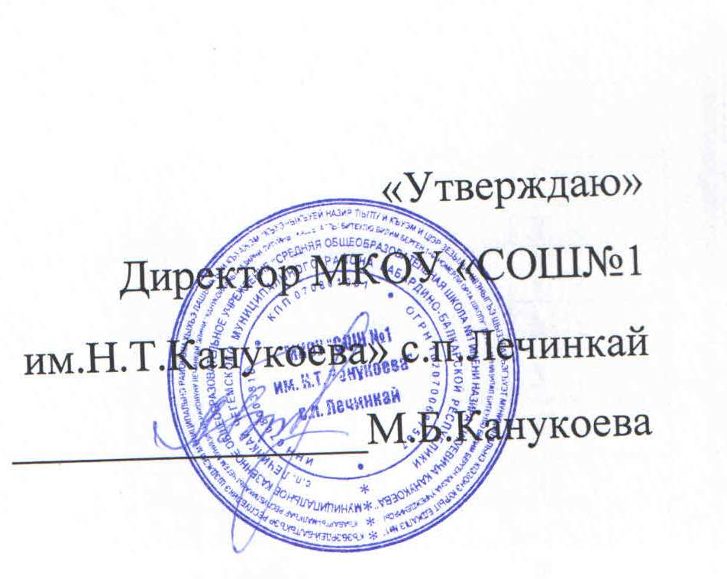

Меню на «23» _11_2021г.
(школа 7-11 лет)

Завтрак | Наименование блюда | выход | Энергетическая ценность, ккал
 | Каша вязкая молочная овсяная | 100 | 136,4
 | Запеканка из творога | 75 | 150,60
 | Джем фруктовый | 10 | 29
 | Чай с сахаром | 200 | 26,80
 | Хлеб пшеничный | 30 | 70,50
 | Хлеб ржаной | 16 | 33,60
 | Фрукт (яблоко) | 100 | 47,00

